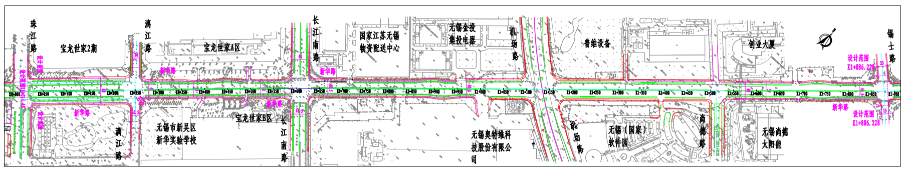
新华路（珠江路-锡士路）道路大修工程道路平面图

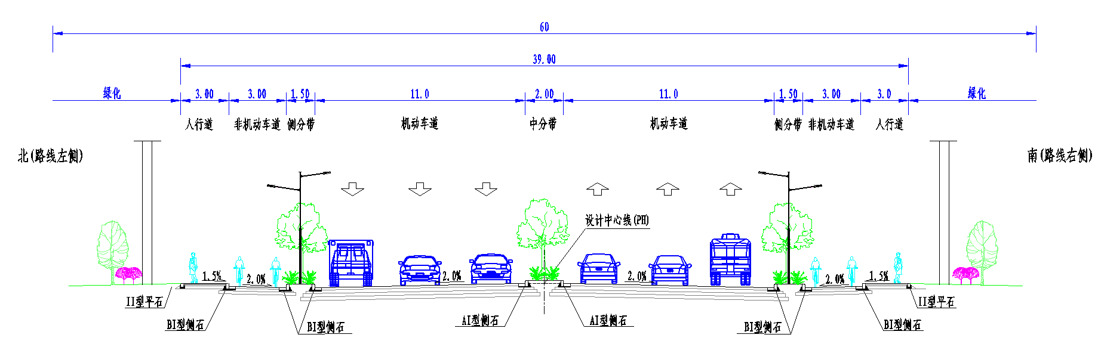
新华路（珠江路-锡士路）道路大修工程标准横断面

